Anleitung Motivationsaufgabe

Sie üben nun zunächst die gleich am MRT folgende Motivationsaufgabe am Laptop. Der Unterschied ist, dass Sie aktuell einen Controller verwenden, bei dem Sie die Taste vorne rechts möglichst schnell, anstelle von möglichst fest (wie im MRT) drücken müssen. Zusätzlich fragen wir nach jedem Durchgang danach, wie gerne Sie die Belohnung wollten und wie sehr Sie sich verausgabt haben.
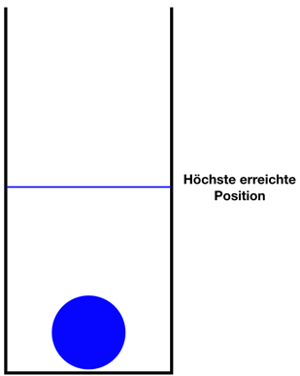
Zur Kalibrierung werden Sie auf dem Bildschirm ein nach oben geöffnetes Gefäß sehen mit einem blauen Ball darin. Wenn Sie die Taste auf dem Controller drücken, bewegt sich der Ball nach oben, je schneller sie drücken, desto höher steigt der Ball. Die höchste erreichte Position wird mit einer blauen Linie angezeigt.
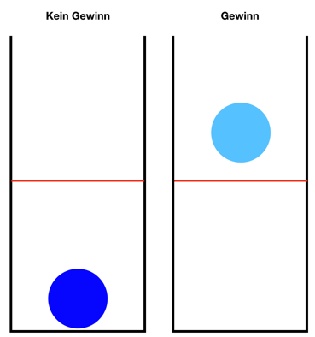

Training
Anschließend üben Sie die eigentliche Aufgabe: Die Linie wird sich nun nicht mehr mit dem Ball bewegen.
Versuchen Sie mithilfe schnellem Drücken, den Ball nach oben und über eine rote Linie zu bewegen. Sie können Punkte gewinnen für jede volle Sekunde, die der Ball über der roten Linie bleibt. Sie können erkennen, dass Sie etwas gewinnen, wenn der Ball seine Farbe zu hellblau ändert.

Aufgabe.
Nach dem Training startet die eigentliche Aufgabe. Im Verlaufe der eigentlichen Aufgabe wird es unterschiedliche Schwierigkeitsstufen geben. Es wird nicht immer möglich sein, den Ball die ganze Zeit vollständig über der Linie zu halten. Eine Möglichkeit damit umzugehen ist, auch während eines Durchgangs Pausen zu machen, um danach wieder schneller drücken zu können.

In manchen Durchgängen können Sie Geld-Punkte gewinnen. Im Anschluss an die Aufgabe bekommen Sie den entsprechenden Geldbetrag ausgezahlt. In manchen Durchgängen können Sie Kalorien gewinnen. Im Anschluss an die Aufgabe bekommen Sie den entsprechenden Gegenwert als Snack ausgegeben.

Folgende Bedingungen gibt es:



= 1 Geld-Punkt pro Sekunde = 1 Essens-Punkt pro Sekunde



= 10 Geld-Punkte pro Sekunde = 10 Essens-Punkte pro Sekunde

Was die aktuelle Belohnung ist, bleibt für einen Durchgang konstant. Nach jedem Durchgang sehen Sie, wie viele Punkte Sie gesammelt haben.

Im MRT:
Besonderheiten:
Anstelle von der Frequenz, wird die Stärke des Drucks auf zwei Griffe erfasst, je fester Sie drücken, desto höher steigt der Ball.
Achtung: Übung
Versuchen Sie während der Übung, den Ball bei jedem Durchgang so oft und so lange wie es geht über der Linie zu halten.

Haben Sie noch Fragen?

